**Справка – отчёт**

**о проведении общешкольного мероприятия «Нохчийн мотт-къоман дозалла» посвящённого**

**2015-2016 уч. год.**

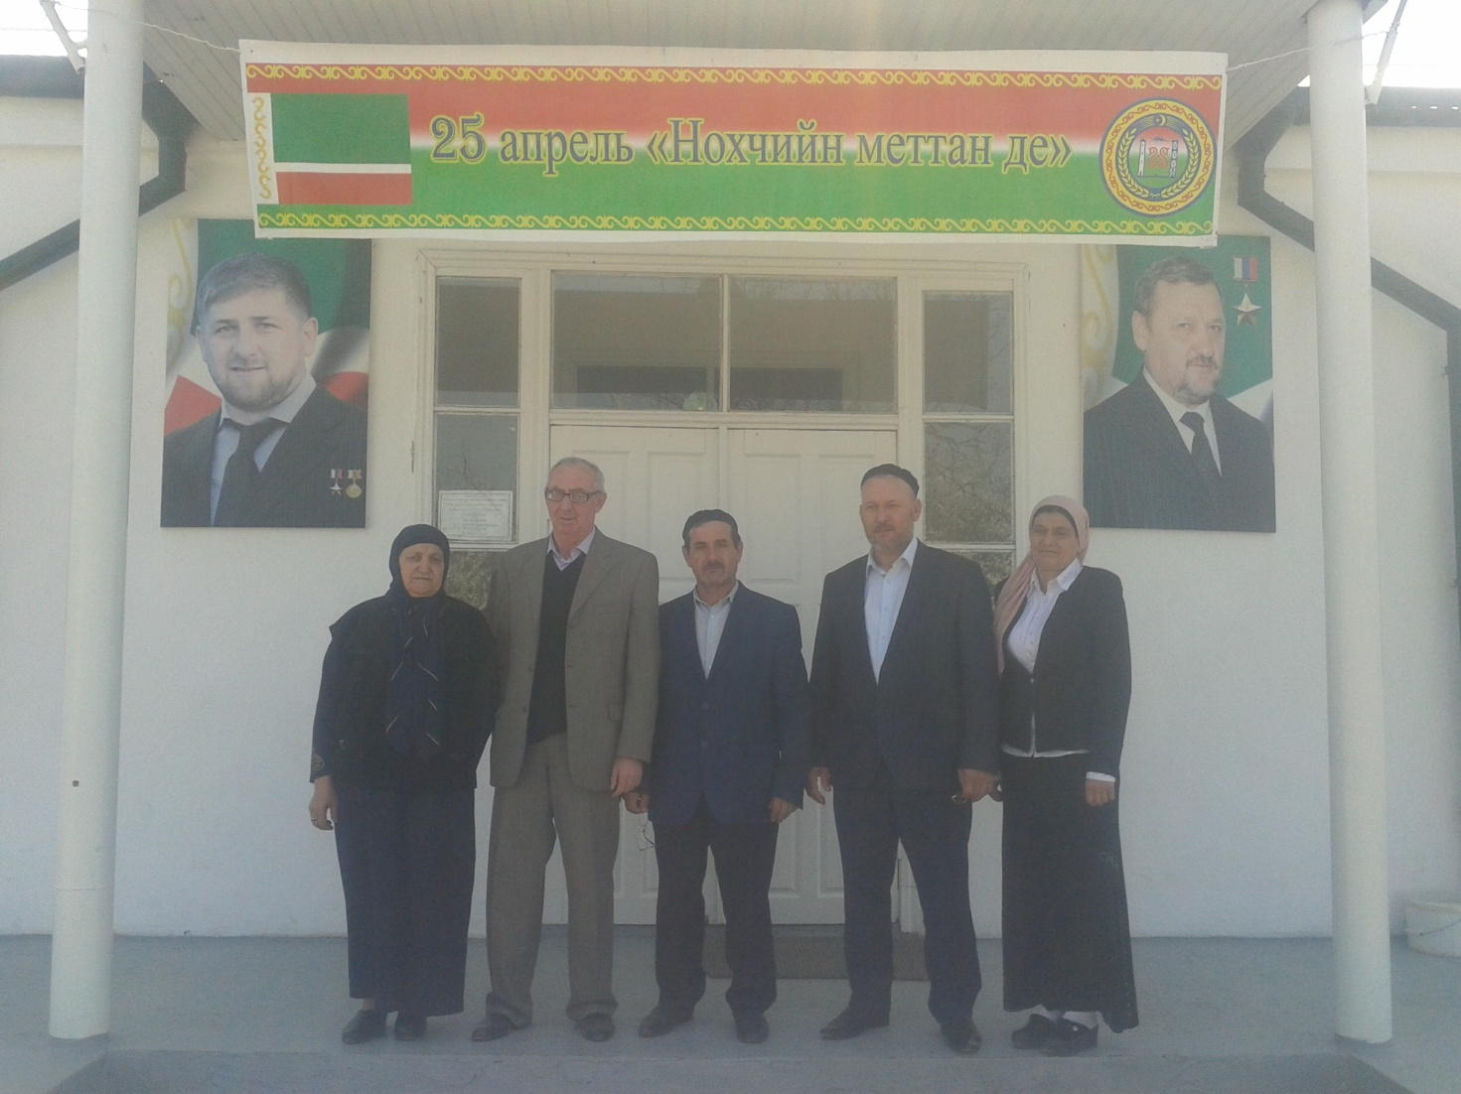

В соответствии с планом ВР, в рамках месячника посвящённого Дню чеченского языка в МБОУ «Ялхой-Мохковская СШ» 23.04.2016 года проведено общешкольное мероприятие - «Нохчийн мотт –къоман дозалла».

**Цель мероприятия:** Способствовать реализации задач в рамках Духовно-нравственного воспитания подрастающего поколения, воспитанию гражданской ответственности, достоинства, уважения к истории, к культуре своего народа, своей страны.

**Присутствовали**: Член союза писателей, член союза журналистов - Бурчаев Халим Хасанович, ИО Главы администрации сельского поселения - Исраилов И.Д., директор СДК – Салатаев Б.А., коллектив школы, представители родительской общественности, учащиеся 1-11 классов.

В честь дня чеченского языка объявленного главой ЧР Кадыровым Р.А с 18.04 по 23 .04. в школе была объявлена неделя, в рамках которого состоялись открытые уроки и классные часы по следующему плану:

|  |  |  |
| --- | --- | --- |
| **- Открытые уроки**  - 2-а кл.  - 4 «а» кл.  - 6 «б» кл.  **- Классные часы**  - 10 «а» класс  - 5 «а» кл. | 19.04.  21.04.    20.04.  22.04. | Байракова Л.Н.  Шамиева З.У.  Мовлаева А.Г.  Назирова Н.А.  Чергисбиева М.Д. |

Также состоялись внеклассные мероприятия, конкурсы по данной тематике.

В классах осуществлялось соответствующее оформление, выпускались стенгазеты. В библиотеке школы оформлена выставка произведений чеченских писателей «Язык моих предков не должен угасать» 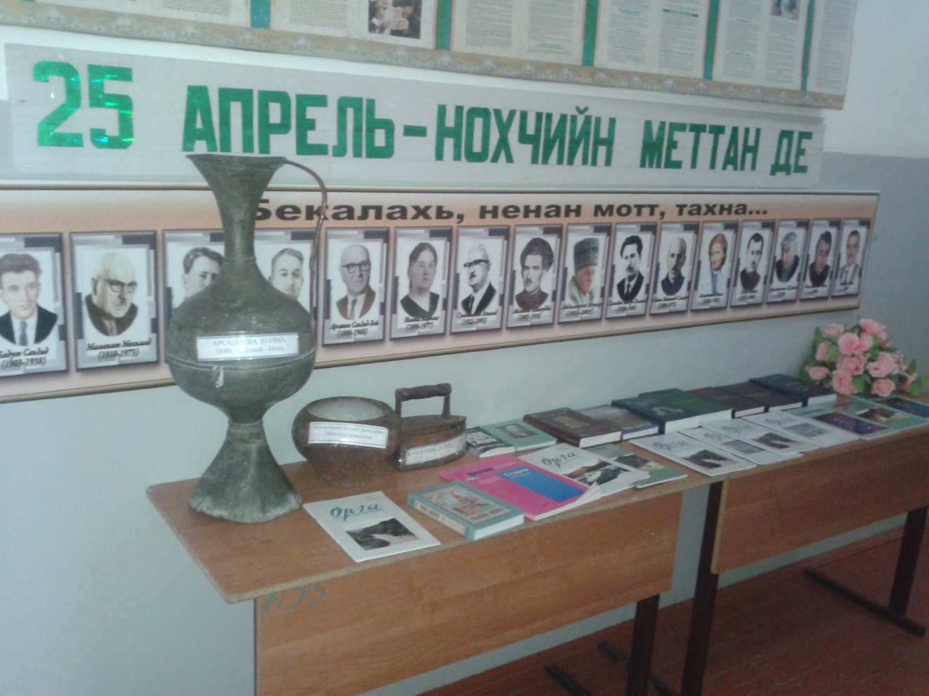

23.04 .состоялась встреча учащихся школы с писателем Бурчаевым Х.Х.

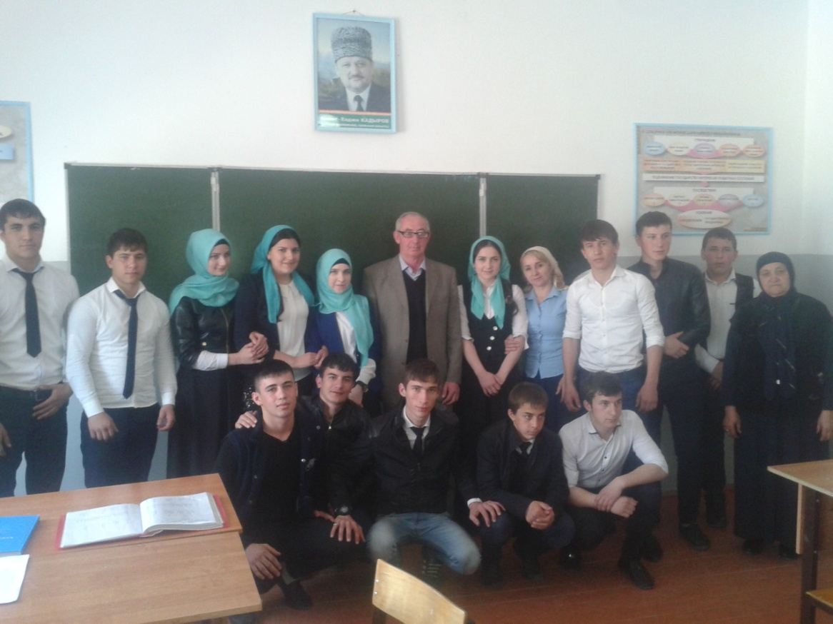

Бурчаев Х.Х. в своём выступлении отметил актуальность и значимость ежегодного праздника «День чеченского языка», объявленного главой ЧР Р.А. Кадыровым.

«Если мы хотим достойного будущего для своего народа, мы должны воспитать достойное поколение в соответствии с требованиями Вайнахской Этики и морали.

Язык, как и нация, будет жить, и процветать на благо народа, который не раз продемонстрировал всему миру волю к свободе, к торжеству справедливости, мужество и отвагу, способность к сплочению и выживанию» - сказал он.

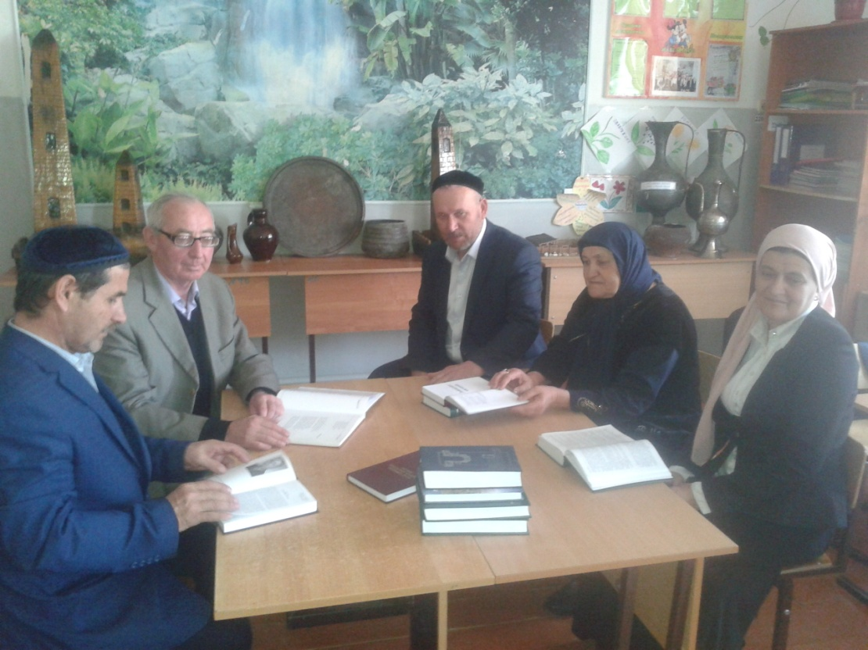

На встрече, по плану праздничной программы учащиеся продемонстрировали свои знания по чтению стихов на родном языке, умению представлять сценки, исполнению чеченских народных песен и танцев. В праздничной программе принимали участие девочки из группы художественной самодеятельности под руководством ОДД –Солтамурадовой Я.М., которые продемонстрировали умение, слаженность и артистичность в исполнении чеченских народных песен.

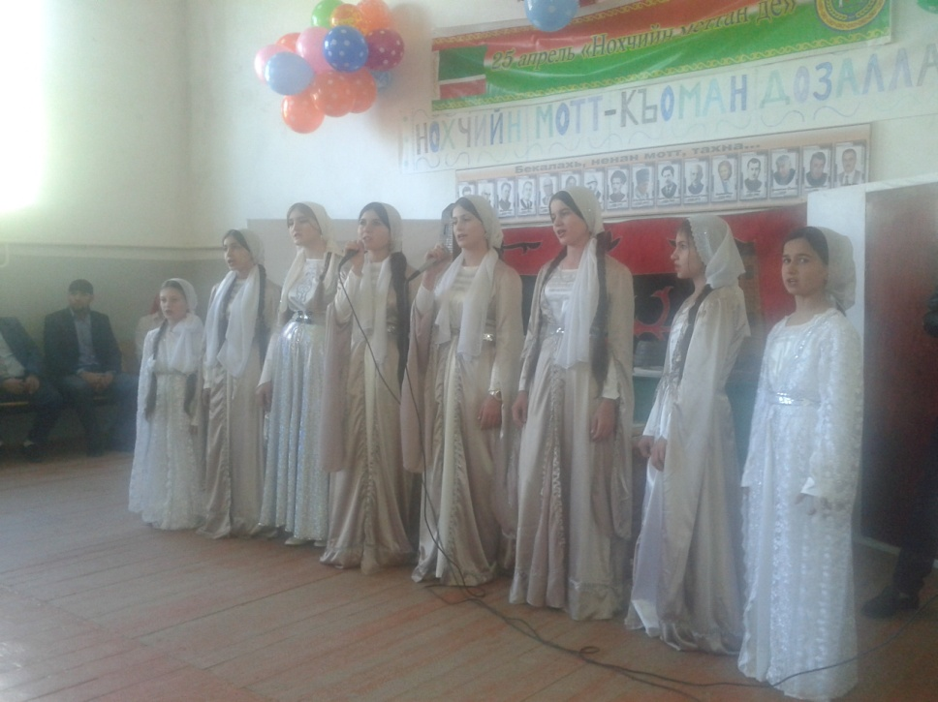

Хочется отметить ответственный подход к поручению и исполнительность Солтамурадовой Яхиты Магомедовны - ОДД, Назировой Н.А – учительницы чеченского языка и литературы в 10-11 классах, Чергисбиевой Медент Дакаевны-учительницы чеченского языка и литературы в 5-7 классах, их особый вклад в подготовку и проведение праздничного мероприятия.

Активное участие и помощь в организационных вопросах принимали:

Директор школы –Витигов Ш.Ш., учителя н/классов Джамалдаевой Ж.М . и Чергисбиевой Л.А., учителя старших классов Эршхановой М.Д., Адамовой П.С.

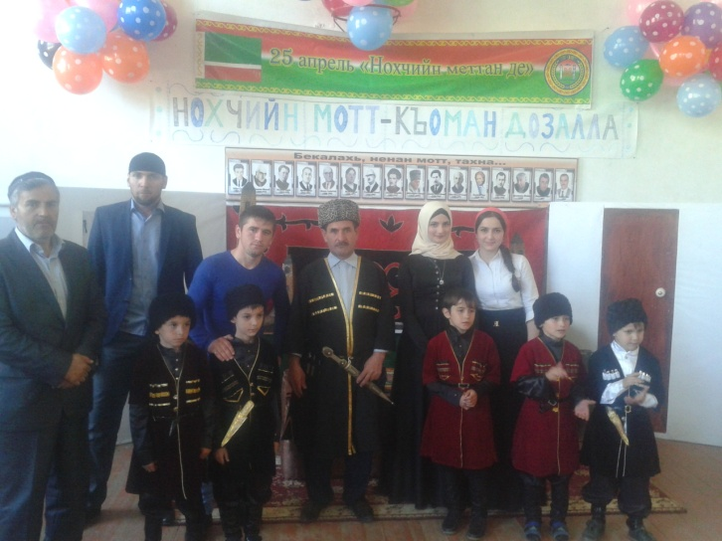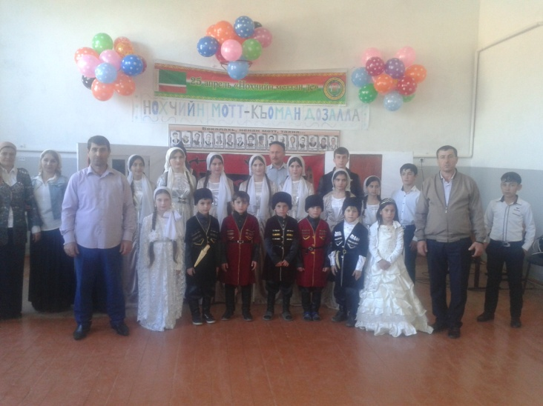

По итогам недели чеченского языка, отличившимся вышеназванным обучающимся и учителям объявлена благодарность.

Зам. директора по ВР / Р.Л. Витигов./